방송 산업의 인공지능 활용 사례

언론정보학부 광고홍보학과 손효지 20175074

다양한 신기술을 흡수하며 진화해 온 방송 산업이 인공지능과의 접목을 모색하고 있다. 방송 시장의 포화에 따른 경쟁 격화, 기계가 스스로 학습할 수 있는 머신러닝 기술의 급속한 발전, AI를 구동할 수 있는 컴퓨팅 비용의 하락 등이 AI 기술의 도입을 촉발한 이유로 분석된다.

AI와 방송 산업의 접목 사례

-영상 제작 AI

영상 콘텐츠 제작 분야에 AI가 접목된 사례를 살펴보면, 하나의 AI 시스템이 시나리오 작성부터 촬영 및 편집에 이르기까지 영상 콘텐츠 제작에 필요한 일련의 과정을 모두 담당하기 보다는, 특정 영역을 학습해 나가고 있는 상황이다. 이는 영상 콘텐츠 제작의 모든 영역을 아우르는 AI의 개발이 어려움을 보여주는 사례이다.

-1. 시나리오 집필 및 분석

영상 콘텐츠 제작에 있어 ‘골격’ 역할을 하는 시나리오를 집필하기 위해서는 문장을 이해하고 이를 분석할 수 있어야 할 뿐만 아니라 카메라의 이동, 배우의 동선 등도 함께 고려할 수 있어야 한다. 시나리오를 제작할 수 있는 AI의 등장이 어려울 것으로 예상됐던 이유이다.

하지만, 지난 2016년 영화감독 Oscar Sharp와 인공지능 연구자 Ross Goodwin이 공동으로 개발한 시나리오 전문 AI **‘Benjamin’**이 등장하며, 업계의 이 같은 관측을 완전히 바꾸어놨다. 비록 어색한 부분도 존재했지만, **‘Benjamin’**은 일정 수준 이상의 완성도를 보인 시나리오를 제작한 것이다.

**‘Benjamin’**의 연구진은 해당 AI가 시나리오를 작업할 수 있도록 ‘Star Trek’, ‘2001: A SpaceOdyssey’, ‘X-File’ 등 수십 편의 유명 SF 영화의 시나리오를 학습하도록 했다. 이를 통해 **‘Benjamin’**은 9분 분량의 단편 SF 영화 ‘Sunspring’의 시나리오를 완성했으며, Oscar Sharp는 이를 실제 영화화 하기도 했다. 이에 대해 프랑스 매체 Le Monde는 “보통 이상의 재미를 제공하지만 내용의 유기적 연결성이 부족하다”고 평가했다.

**‘Benjamin’**은 ‘Sunspring’ 집필에 그치지 않고, ‘It’s No Game’이라는 단편 SF 영화 시나리오를 세상에 공개하기도 했다. 특히, ‘It’s No Game’은 ‘Sunspring’과 비교해 더욱 시나리오가 탄탄해졌다는 평가다. 전작에서는 갑자기 이해되지 않는 대사 또는 장면이 목격되었으나, ‘It’s No Game’에서는 이 같은 부분이 대폭 개선됐다.

하지만, 아직 AI가 인간의 수준에 범접하기 어렵다는 것이 업계 전문가들의 일치된 의견이다. 이같은 측면에서 AI가 집필하는 영상 콘텐츠 시나리오는 주로 SF 장르를 중심으로 제작될 것으로 관측된다. SF 장르의 경우 이야기의 개연성이 다소 부족해도 수용이 가능하기 때문이다. 그러나 일각에서는 아직 AI가 인간의 능력을 대체하긴 불가능하지만, 점차 능력의 향상을 결과하고 있는 점을 고려할 때, 가까운 미래에는 인간이 작성한 시나리오 수준을 넘어설 수 있을 것이라는 주장도제기되고 있다. 이는 AI 시나리오의 등장을 예의주시해서 바라봐야 하는 이유이기도 하다.

시나리오 전문 AI ‘Benjamin’이 집필한 ‘Sunspring(위)’ ‘It’s No Game(아래)’ 기반 영화 화면



 출처: 유튜브(2017)

한편, 아직 공개되지 않은 영상 콘텐츠 시나리오를 미리 예측하는 AI도 등장해 이목을 모으고 있다. HBO의 드라마 시리즈로 전 세계적인 인기를 얻고 있는 ‘Game of Thrones’의 다음 내용을 예측하는 AI가 최근 등장했다. 해당 드라마의 팬이자 소프트웨어 엔지니어인 ZackThoutt는 인공지능에게 현재까지 출판된 ‘Game of Thrones’의 도서본 다섯 권을 학습시킨 뒤, 스토리의 다음 내용을 예측했다. Zack Thoutt에 따르면, 해당 AI는 총 5,376페이지 분량의 도서를 통해 ‘Game of Thrones’의 작가인 George R. R. Martin의 이야기 스타일을 학습하였다고 한다. 하지만 해당 AI가 작성한 스토리는 문법 측면에서 완벽하지 않으며, 실제 스토리에서 일부캐릭터가 죽은 채로 서사가 유지된다는 점을 깨닫지 못하는 등의 한계를 노출했다.

시나리오가 대중적 호응을 이끌어 낼 수 있을지를 예측하는 AI도 등장했다. 상업용 방송 시나리오의 경우 사전제작 단계부터 마케팅을 염두에 두고 진행하기 용이해졌음을 의미한다. 지난 2017년 8월 Disney Research가 공개한 AI가 대표 사례로, Disney Research는 인터넷 사용자 간 질의응답 플랫폼으로서 기능하는 북미 소셜 미디어 서비스 **Quora9**를 이용해 해당 AI를 학습시켰다.

AI의 학습 과정을 구체적으로 살펴보면, Quora에서 스토리 형식으로 답변이 게시될 수 있는 가지의 질문 주제를 임의로 선정한 뒤, 해당 질문에 달린 답변 5만 5,000여 개를 추출해냈다. 그리고 5만 5,000여 개의 답변 중 스토리의 성격을 가지고 있는 답변을 액티브 러닝 기술을 통해 3만여 개로 추려냈다. 또한, 3만여 개의 답변 중 50개 미만의 단어로 구성되어 있거나, 혹은 조회 수가 50건 미만으로 낮은 답변 등을 제거하여 평균 369개의 단어로 구성된 2만 8,000여 개 답변을 인공지능이 분석할 스토리로서 최종 분류해 냈다.

연구팀은 이렇게 분류한 스토리를 각각 다른 인공지능 신경망(Neural Network)에게 개별 문단, 문단 간 조화, 전체 맥락 등 3가지 측면에서 분석하도록 하고 그 패턴을 학습시켰다. 학습을 완료한 AI는 Quora 상에서 어떠한 스토리가 더 많은 Upvotes(좋아요)를 획득했는지 알고 있으며, 이를 기준으로 어떤 패턴을 가지고 있는 스토리가 대중에 더욱 많은 인기를 얻을 수 있는지 예측할 수 있다는 게 Disney Research 측의 설명이다.

이와 같은 기술은 당장 시나리오와 같은 장문의 텍스트를 분석하는 것은 무리지만, 단편 소설 분량의 스토리를 분석하는 것은 충분히 가능할 것으로 예상된다. 이와 관련, Disney Research의 부사장 Markus Gross는 해당 기술에 대해 “스토리의 품질을 예측하는 능력은 스토리의 창조와 이해에 모두 영향을 준다”고 설명한 바 있다.

Disney Research가 개발한 스토리 반응 예측 기술 개발 방식

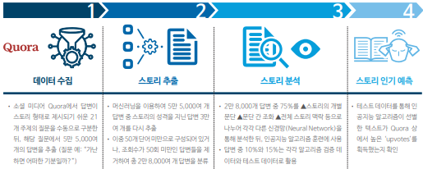

출처: Disney Research, STRABASE 재구성(2017)

-2. CG 작업 및 영상 촬영

AI가 영상 콘텐츠의 시나리오를 작성하는 것을 넘어, 직접 CG를 제작할 수 있는 수준에 도달한 것으로 평가된다. 아직은 기초적인 수준에 불과하지만, CG 작업에 높은 비용과 오랜 시간이 소요되는 점을 고려할 때, CG 제작 AI는 방송 산업에 지대한 영향력을 행사할 것으로 관측된다.

최근 등장한 대표 사례로는 **글로벌 컴퓨터그래픽스 전시회 ‘SIGGAF 2017’에 참가한 University of Washington 연구팀의 AI**가 꼽힌다. 해당 연구팀은 음성정보를 입 모양의 CG와 동기화할 수 있는 AI 기술을 발표했다. 인터넷에 존재하는 기존 동영상 데이터를 분석해, 입력된 음성과 동일한 패턴을 스스로 찾아내어 음성과 동기화되는 입 모양의 CG를 만들어 내는 방식이다. 사실상 AI가 음성만으로 즉석에서 영상을 만드는 것이기 때문에, 기존에 음성을 기반으로 CG를 제작하는 방식보다 훨씬 적은 비용으로 빠른 영상 콘텐츠 제작이 가능하다. 특히 화상회의나 영화 더빙 등 음성에 맞춰 영상을 구현해야 하는 환경에서 해당 기술이 유용하게 쓰일 것으로 예상되며, 영상과 음성 간의 동기화 수준을 탐지할 수 있는 기능을 활용하면 최근 언론계의 난제로 부상한 ‘가짜뉴스’ 탐지도 가능할 것으로 보인다.

University of Washington이 발표한 해당 기술은 아직 음성에 담겨 있는 감정표현까지 읽지는 못하는 등 기술적인 한계도 분명하지만, AI가 점차 인간처럼 사고하고 반응할 만큼 발전했다는 것을 보여주기에는 충분해 보인다. AI가 즉석에서 음성에 맞는 이미지를 구현하는 것은 인간이 목소리를 듣고 발음을 흉내내기 위해 입 모양을 파악하는 것과 매우 비슷한 메커니즘이다. 기술이 더 발전하면 AI가 자연스럽게 인간과 ‘얼굴을 맞대고’ 대화하는, 영화와 같은 장면도 연출이 가능해질 것임을 암시하는 대목이다.

한편, 제조 산업 부문에 활용되는 로봇 암(Robot Arm) 제어 기술과 접목돼 **촬영만을 전문으로 담당하는 AI 역시 이미 현장에서 활용**되고 있다. 해당 시스템을 활용할 경우, 컴퓨터 그래픽 합성 시 발생하는 오차를 최소화할 수 있으며, 이를 통해 제작 기간을 줄일 수 있다는 것이 업계 전문가들의 공통된 의견이다. 이와 관련 최근 부산시는 2018년부터 2020년까지 60억 원을 투자해 ‘시네마 로보틱스(Cinema Robotics)’로 불리는 AI 기반 촬영 시스템을 구축할 것이라고 발표하기도 했다.

University of Washington이 개발한 오디오 기반 입 모양 동기화 AI 작동 방식

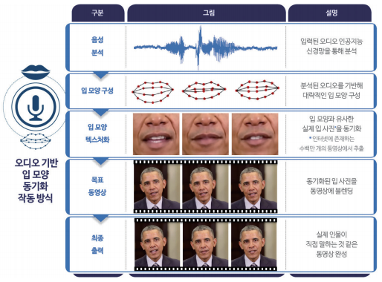

출처: STRABASE(2017)

-3. 영상 편집

영상 편집 AI의 대표 사례로는 **IBM의 AI 플랫폼 Watson**이 지목된다. 지난 2016년 9월 Watson이 제작한 공포 영화 ‘Morgan’의 예고편이 업계의 이목을 모은 것이다. 이를 위해 IBM은 기존 상영된 100여 편의 공포 영화 홍보 영상을 Watson에게 학습시켰다. 동영상의 이미지 및 배우의 표정, 화면 전환 효과 및 속도, 배경 음악 등의 요소를 각각 데이터화 한 뒤 그 요소들을 조합한 영상이 사람들의 평가를 받도록 해 Watson의 역량을 향상시켰다.

이 같은 방식을 통해 완성된 ‘Morgan’ 예고편은 실제 사람이 제작한 것과 구분하기 어려울 정도로 공포감을 제대로 구현한 것으로 평가된다. 영상 제작 전문팀을 보유하지 않더라도 AI만 있다면, 시청자에게 매력적인 영상 콘텐츠를 제공할 수 있을 것으로 예측된다.

또한, Watson은 2017년 8월 29일부터 9월 11일까지 미국 뉴욕에서 개최된 메이저 테니스 대회인 US Open의 하이라이트 영상을 편집하는 역할을 담당했다. 군중의 환호, 플레이어의 움직임과 표정 등을 분석해 경기의 주요 장면을 편집하며, 이를 Facebook 및 US Open의 공식 앱에 자동으로 게재하기도 했다. 영상 편집부터 유통까지 AI가 자동으로 수행한 셈이다. US Open 대회 주최측 관계자는 “동시에 18경기가 진행될 수 있는 해당 대회의 특징을 고려할 때, 경기를 시청하고 이를 편집하는 데 오랜 시간이 요구됐으나, Watson은 이를 순식간에 해결했다”고 강조했다.

AI ‘Watson’이 제작한 공포 영화 ‘Morgan’의 예고편 화면

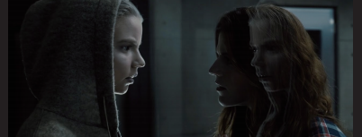

출처: YouTube(2017)

‘Watson’의 스포츠 경기 하이라이트 편집 화면

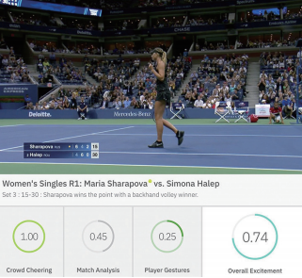

출처: Engadget(2017)

IBM으ㅏ AI 플랫폼 'Watson'이 만든 '2017 US Open' 영상

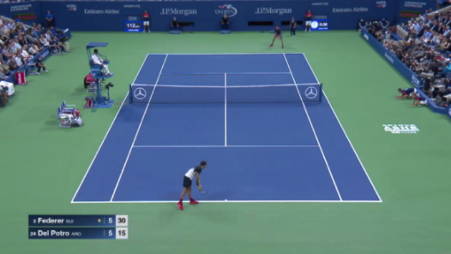

출처: 'US Open' 페이스북

-4. 스트리밍 서비스

넷플릭스는 미국 서던캘리포니아대학교(University of Southern California)와 프랑스 낭트대학교(University of Nantes)와 협력해 영상의 각 장면을 개별평가해 이미지 품질을 결정하는 AI시스템 **'Dynamic Optimizer'**를 올해 초 선보였다.

스트리밍 서비스에서 시청자가 직접 콘텐츠 품질을 결정할 수 있도록 한 것이다. AI 시스템을 이용하면 동일한 네트워크 환경에서 더 깨끗한 화질의 영상을 감상할 수 있고, 실제 넷플릭스에서 이를 적용한 화면을 공개했을 때 2배가량 향상된 품질을 확인할 수 있었다.

시청자의 네트워크 속도와 영상 내 이미지 데이터 등을 분석해, AI가 자동으로 제공되는 콘텐츠의 품질을 조절하는 방식이다. 이는 기존 대부분의 스트리밍 서비스들이 시청자가 직접 영상의 품질을 결정하도록 한 것과 차별화된다. 네트워크 환경이 좋지 못한 상황에서 발생하는 영상의 끊김 현상을 원천적으로 차단하기 위한 Netflix의 방책으로 평가된다.

게다가 해당 AI 시스템은 동일한 네트워크 환경에서 보다 깨끗한 화질의 영상을 제공할 수 있는 것으로 알려져 있다. 실제, Netflix는 100kbps의 네트워크에서 ‘Dynamic Optimizer’를 적용할때와 그렇지 않을 때를 비교한 영상을 공개했는데, 해당 AI를 적용한 영상이 그렇지 않은 영상과비교해 2배가량 향상된 화질을 제공한 것으로 평가된다. AI가 스트리밍 방송 서비스의 유통 환경을 전반적으로 변화시킬 수 있는 잠재력을 보유하고 있음을 보여주는 대목이다.

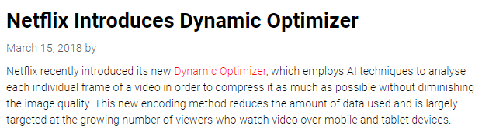

출처: Bizety.com(2018)

Netflix의 네트워크 최적화 AI 시스템 ‘Dynamic Optimizer’ 시연 영상

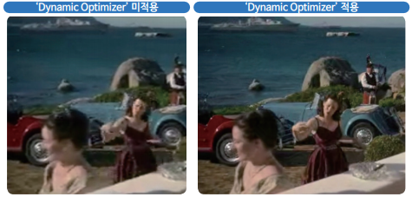

출처: Netflix(2017)

참고문헌

-Apple Insider, ‘Netflix encoding tool aims to retain video quality on slow 100kbps iPhone mobile dataconnections’, 2017.03.01

-Engadget, ‘IBM’s Watson is creating US Open tennis highlight videos’

-한국콘텐츠진흥원 (2015) <심층 이슈보고서: 웹콘텐츠> 서울: 한국콘텐츠진흥원

-한국경제매거진